附件
2022级同等学力学习班报名注册操作手册

1.访问入口
输入网址：http://www.jxjyxy.ynutcm.edu.cn/，界面如下图所示：进入云南中医药大学继续教育学院官网。
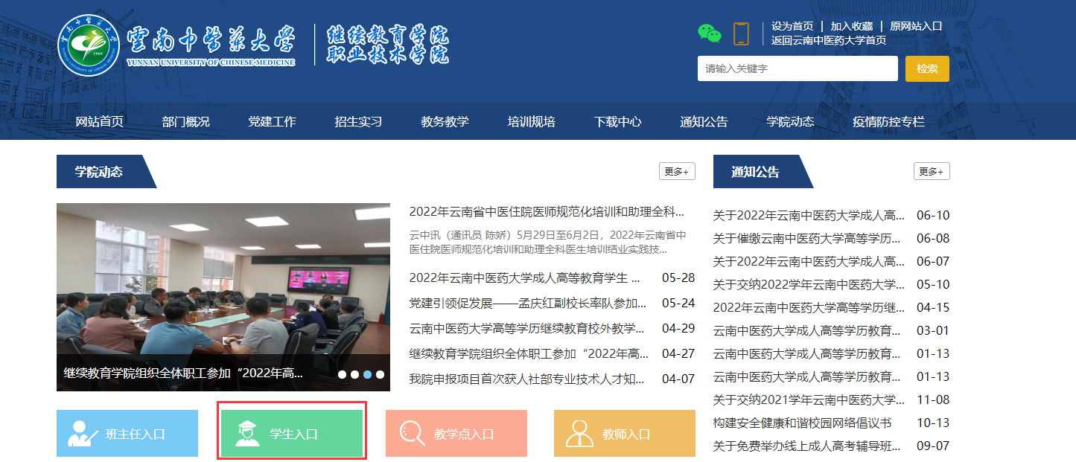
2.系统登录注册
进入系统后选择学生入口，新生以学号、身份证号后6位登录报到系统，并按照提示修改密码，确认个人信息无误后，完成注册。
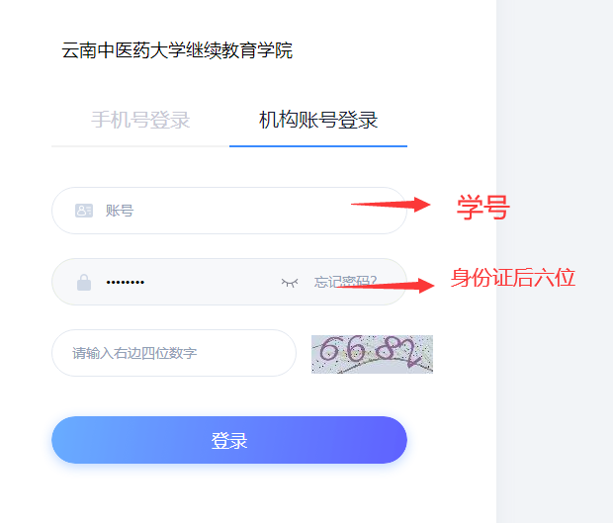
温馨提示：
应国家网安部政策要求，须实行强密码优化机制，第一次登录平台时，需要进行手机号验证并且修改密码。
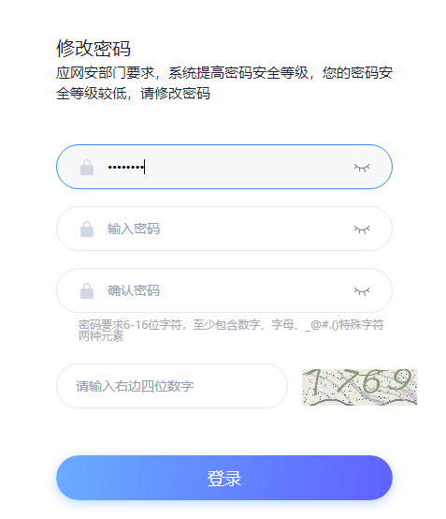
选择机构账号登录，使用学号和新修改的密码重新登陆：
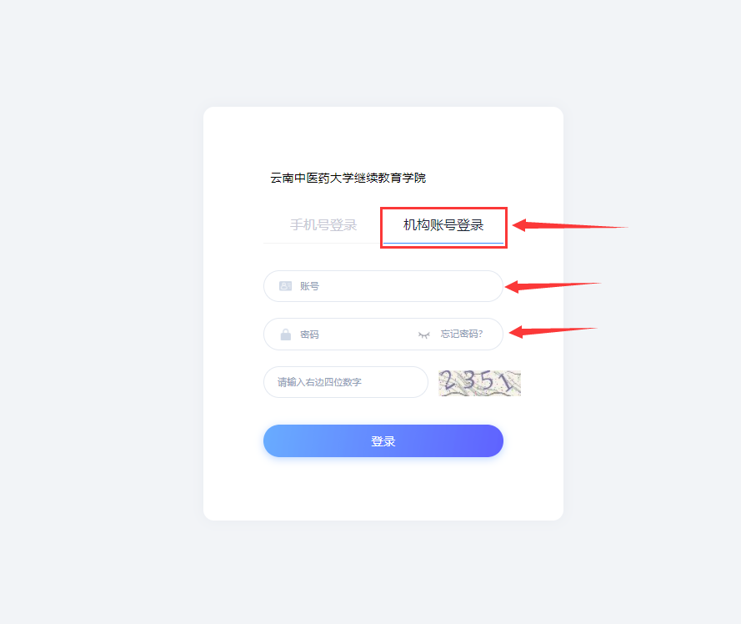

个人信息确认：
如个人信息无误请点击“√”，点击“注册”。
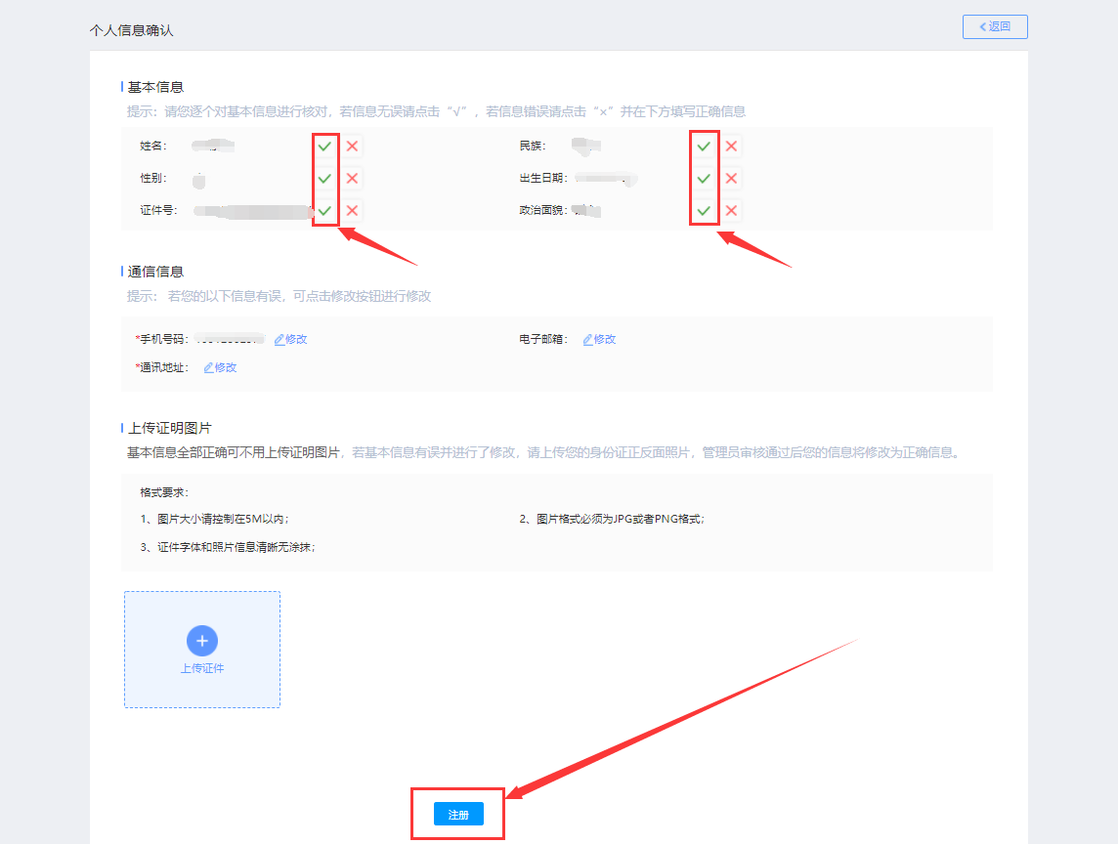
3.入学材料上传
登录个人空间后，点击【入学材料收集】，在该页面按照要求上传身份证证件照和前置学历证书，并确认提交。
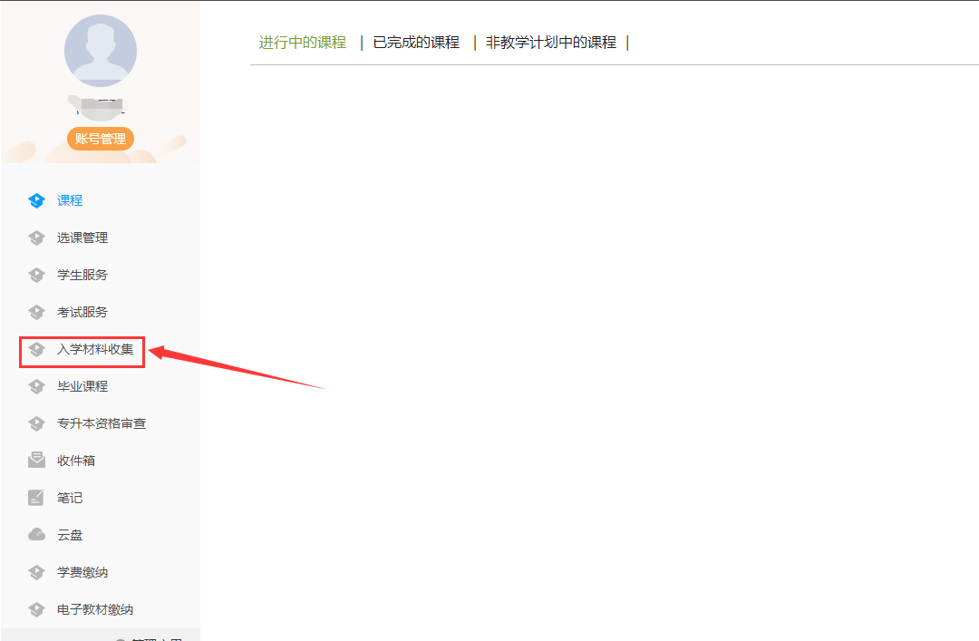
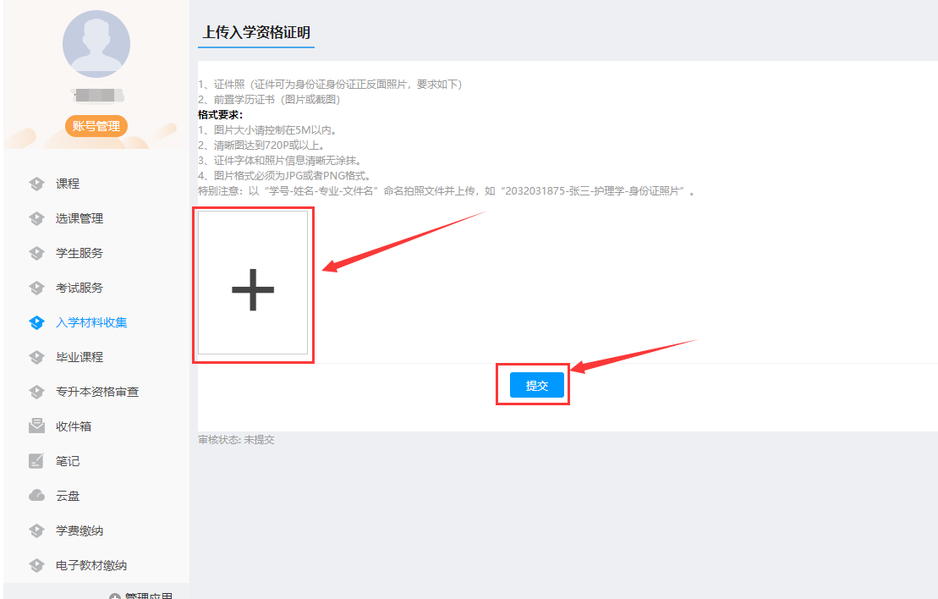
4.基本信息完善
登录个人空间后，点击【学生服务】——【个人信息】，点击【查看/编辑】，进行学生基本信息的完善与修改，修改完成点击保存。
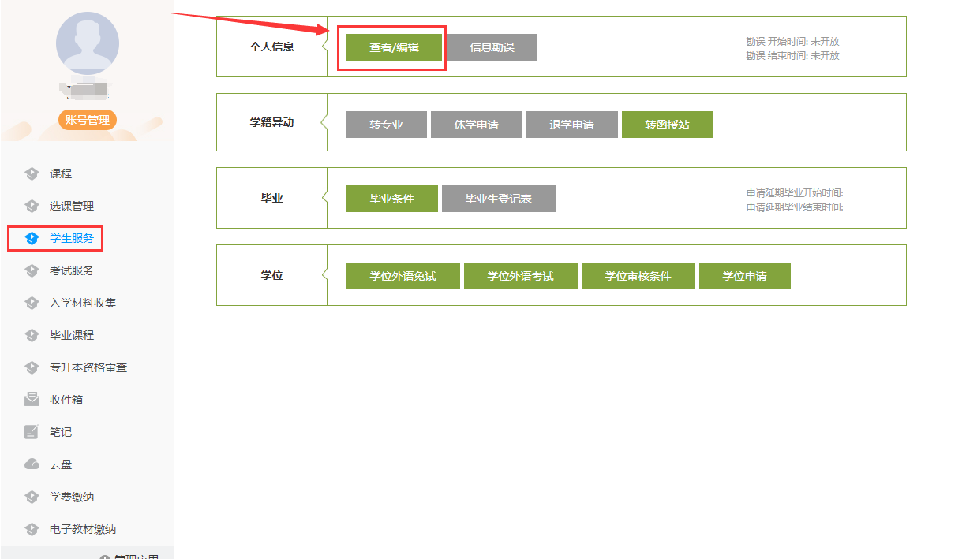
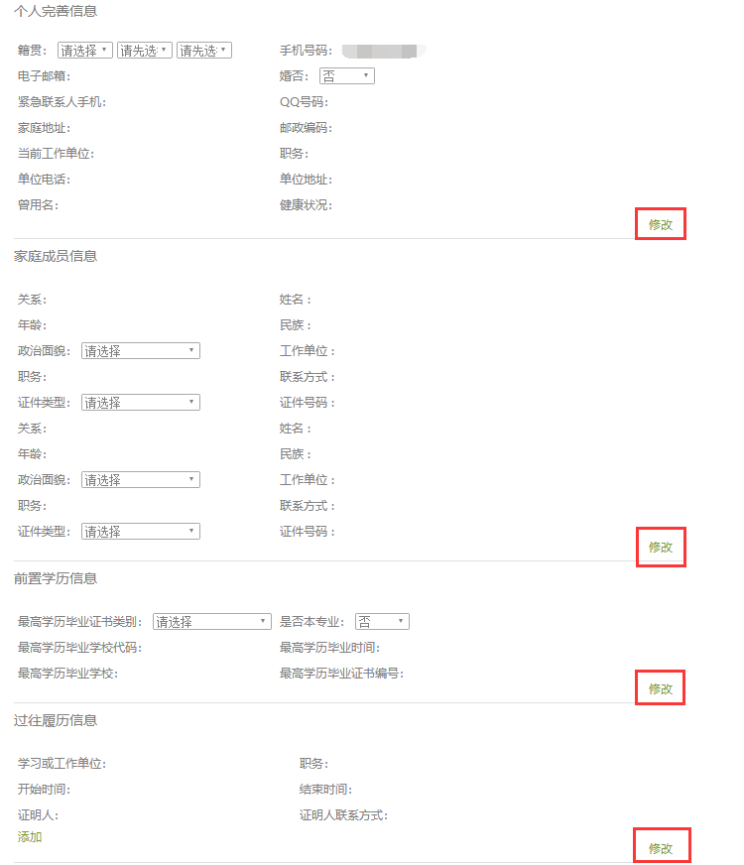

5.缴纳学费相关事宜待后续通知。

